1- Verilen bilgi dikkate alınarak aşağıdaki örneklerden hangisi diğerlerinden farklı bir iletişim türüdür?
A) Ali’nin sosyal medyada durum bildirimi yapması
B) Hande hanımın belediyeye dilekçe yazması
C) Karadeniz’de ıslıkla haberleşen bir köyün olması
D) Sınıf düzenini bozan öğrencilere çarpı işareti konması

Empati, kişinin kendini başkasının yerine koyarak onun duygu ve düşüncelerini anlamaya çalışmasıdır. Empati kuran kişi kendi duygularından ödün vermez. “Ben onun yerinde olsaydım ne yapardım ne düşünürdüm?” sorusu empati sürecini başlatır. Bu süreç çaba gerektirir ve karşımızdaki insanı anlamaya yöneliktir. Empati kurarak olaylara başkalarının bakış açısı ile bakarız böylelikle çok boyutlu düşünme yeteneğimiz güçlenir.

2-Yukarıda verilen kavram bilgisinden yola çıkarak aşağıdaki görsellerden hangisi bu duruma örnek gösterilemez?
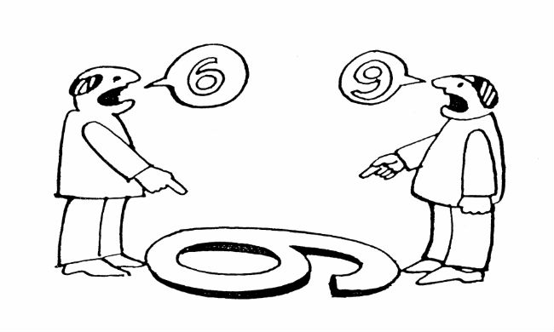
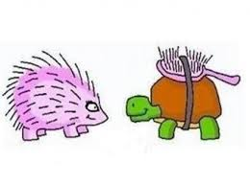
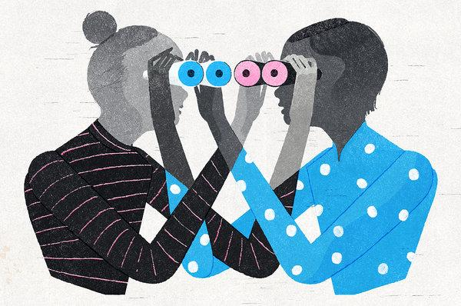

3- Buna göre aşağıdakilerden hangisi bu durumlardan biri değildir?
A) Salgın hastalıkların önlenmesi
B) Savaş ve seferberlik halinde
C) Toplum huzurunun sağlanmasında
D) Milli maç öncesi takım moralinin sağlanmasında

4-Yukarıdaki sözler etkili bir iletişim için olması gerekenleri ifadelerle eşleştirildiğinde hangisi dışta kalır?

A) Etkili Anlatım B) Bireyin Kendini Tanıması C) Empati Kurma D) Etkili dinleme

5-Sadece bu bilgiye göre;
Ertuğrul Gazi’nin ölümünden sonra yerine oğlu Osman Gazi geçti. Yaşadıkları bölge Marmara kıyısı yakınlarında ve Bizans sınırında yer almaktaydı. Osman Gazi’nin babasından devraldığında yönettiği topluluk oldukça küçüktü. Moğol baskısından kaçan ve gaza yapmak isteyen Oğuz boylarının katılımı ile bu topluluk bazı kale ve kasabaları ele geçirebilecek kadar güçlendi. Bu dönemde Bizans’ın içinde bulunduğu taht kavgaları ve tekfurların halktan ağır vergiler alması Bizans’ın hâkimiyetini zayıflattı.
I-Osmanlı devletinin kurulduğu bölge genişlemeye elverişliydi.
II-Bizans’ın uyguladığı siyaset zayıflamasına neden olmuştur.
III-Doğuda yaşanan gelişmeler Osmanlı lehine sonuçlar geliştirmiştir.
Yargılarından hangisine ulaşılabilir?
A) Yalnız I B) I ve II
C) II ve III D) I-I-III

Osmanlı Beyliği’nin kısa sürede güçlenmesinin sebepleri:
- Coğrafi konumun genişlemeye uygun olması
- Topluma adaletli ve hoşgörülü davranılması
- Bizans’ın karışıklık içinde olması

6-Verilen sebepler aşağıdaki alanlarla eşleştirildiğinde hangisi dışta kalır?

A) Askeri B) Siyasi
C) Sosyal D) Jeopolitik

7-Osmanlı devleti toplum yapısı ile ilgili verilen şemaya göre;
I-Toplumda farklı inançlara mensup bireyler vardı.
II-Halkın çoğunluğunu göçebeler oluşturmaktaydı.
III-Yaşayış biçimi mesleklerde etkili olmuştur.
Yargılarından hangisine ulaşılabilir?
A) Yalnız II B) I ve II
C) I ve III D) I-I-III

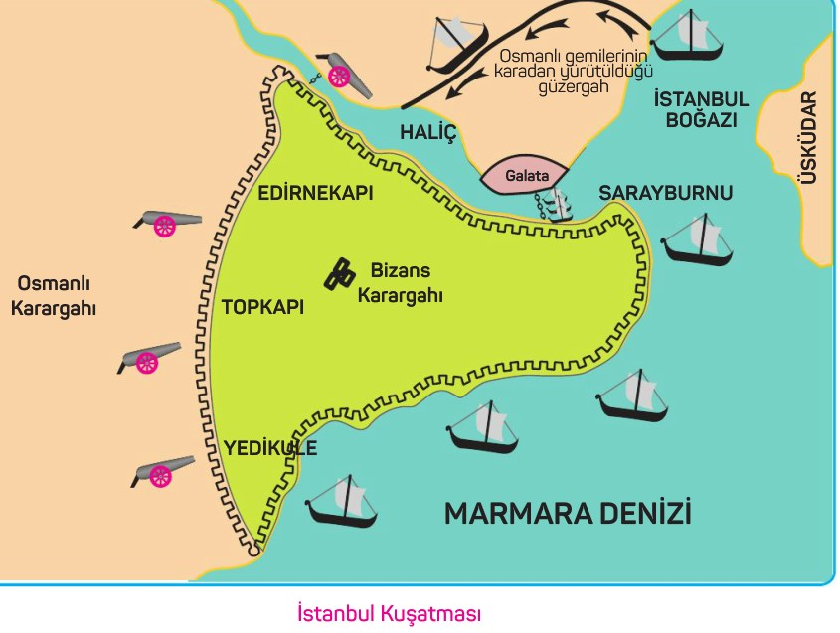

8-İstanbul kuşatmasının verildiği haritaya bakarak aşağıdakilerden hangisine ulaşılamaz?

A) Karadan ve denizden üstünlüğü sağlayan Osmanlı Devleti başarılı olmuştur.
B) Bizans’ın engellemelerine rağmen Osmanlı donanması hedefe ulaşmıştır.
C) Bizans sınırları içinde savunma hattında kalmıştır.
D) Osmanlı Bizans’ı çevreleyerek yardım almasını engellemeye çalışmıştır.

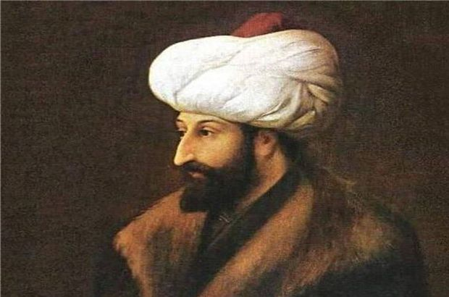İnsanlara: " Dinin nedir? Namaz kılıyor musun? Oruç tutuyor musun? " gibi Allah'ın soracağı soruları sormayın! İnsanlara: " Aç mısınız? Bir şeye ihtiyacınız var mıdır? Bir sorunun var mı? " gibi kulun kula soracağı sorun.
10- Fatih Sultan Mehmet’in fikirlerini yansıttığı bu sözlerin Osmanlının hangi politikasını yansıttığı söylenebilir?
A) İskân politikası
B) Tımar Sistemi
C) İstimalet politikası
D) Devşirme sistemi

(1) Memlüklerin Şah İsmail ile ittifak yapması ve I. Selim’in Baharat yolunu ele geçirme isteği üzerine Osmanlı ordusu 1516’da Mısır seferine çıktı. (2) Osmanlı Devleti 1516’da Mercidabık ve 1517’de Ridaniye Savaşı’nda Memlük ordusunu yendi. (3) Böylece Mısır toprakları Osmanlı Devleti’ne katıldı. (4) Baharat yolunun önemli bir bölümü Türklerin eline geçti. (5) Hazreti Muhammed (Sallallahü aleyhi ve sellem) ve yakınlarının eşyalarından oluşan Kutsal Emanetler, İstanbul’a getirildi.

9-Yukarıda verilen numaralandırılmış bölümlerden hangisi Mısır’ın fethinin Osmanlıya ekonomik kazanım sağladığını ifade eder?

A) 1 B) 2 C) 4 D) 5

